**LINGUAGEM WEB-JSP**

Eduardo Daniel Kinanga Códia

2021/2022

Índice

1. Introdução 3

2. Objetivos 3

3. Âmbito do trabalho 3

4. Casos de uso 4

5. Screens da App 6

6. Conclusão 7

# **Introdução**

Este projeto visa praticar técnicas de JSP. Com a criação de uma aplicação que permita a gestão de um “sistema para reservas *on-line* de um restaurante”, com uma implementação em JSP.

# **Objetivos**

Pretende-se com este trabalho desenvolver e aperfeiçoar competências de:

* Pesquisa, de análise e de síntese relativamente ao tema proposto;
* Colaboração e cooperação de equipa;
* Expressão verbal e corporal perante audiências;
* Elaboração de uma aplicação informática com usabilidade e acessibilidade.

# **Âmbito do trabalho**

O âmbito deste trabalho serão as implementações apresentadas na proposta técnica, cujo objetivo é atingir maior nível de satisfação e, simultaneamente, controlar e gerir operações dentro da aplicação.

Existirão os seguintes perfis de utilizadores: visitante; cliente; chefe_mesa; administrador, com as seguintes funcionalidades:

* O visitante: pode consultar os dados do restaurante (localização, horários de funcionamento, preços, etc); registar-se como cliente;
* O cliente: faz a gestão (marca/desmarca/visualiza/altera) das suas reservas de acordo com as suas preferências (do ponto de vista de data e hora, e número de lugares); gerir os seus dados pessoais;
* O chefe_mesa: “atende” as reservas por realizar; gerir os seus dados pessoais;
* O administrador: faz a gestão dos utilizadores (o cliente só pode fazer marcações após registo e validação pelo administrador); gestão das reservas; gerir os seus dados pessoais;

# **Casos de uso**

# **Modelo Relacional**

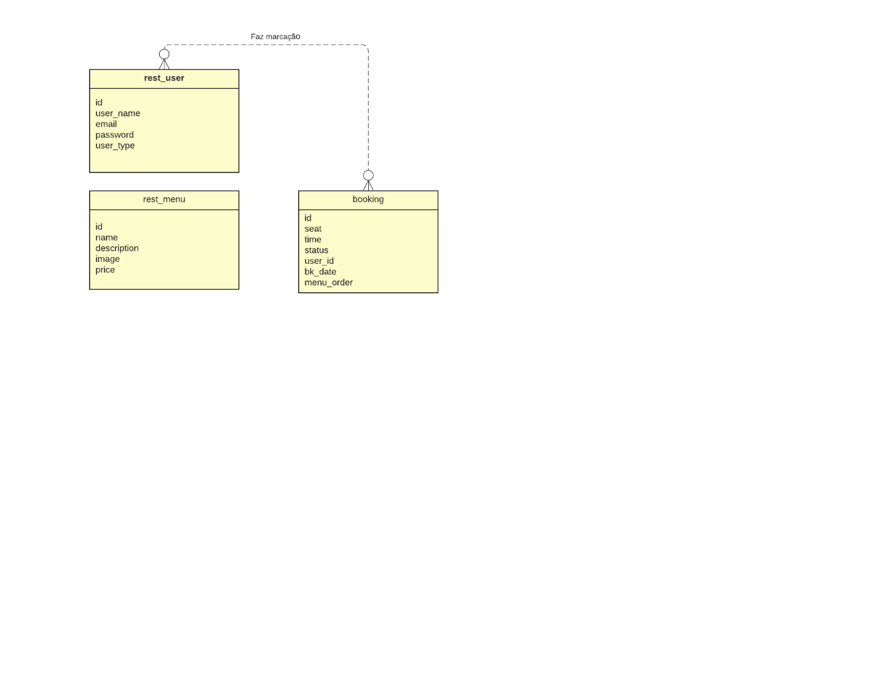

* **Rest_user**   
  Guarda os diferentes usuários da aplicação, como: visitante, cliente, chefe_mesa e administrador.

**Atributos:**  
id - que é a chave primária desta tabela.

user_name – indica o nome do utilizador.

user_type - indica que tipo de utilizador é.

password – palavra passe do utilizador.

* **Rest_menu**  
  Guarda os dados pessoais de qualquer utilizador.

**Atributos:**

Id - que é a chave primária desta tabela.  
name- que é a chave primária desta tabela.

image – apresenta a imagem do menu.  
price - indica o preço.

* **Tabela booking**  
  Guarda as informações das marcações.

**Atributos:**

id – indica a chave primária.

Seat – indica a lotação

User_id - indica o utilizador no sistema, e é uma chave forasteira. time – indica o horário para marcações do restaurante.

Bk_date – indica a data da marcação.

# **Conclusão**

Com este trabalho foi possível desenvolver técnicas simples de criação de site com JSP com o banco de dados MySql compreendendo a usabilidade de base de dados em conexão com o site, bem como proteção e dinamização de páginas web.